Совершенствование системы школьного питания

в МБОУ «СОШ №48» г.Чебоксары

«Забота о здоровье – это важнейший труд
воспитателя.
От жизнерадостности, бодрости детей зависит
их духовная жизнь, мировоззрение, умственное развитие, прочность знаний и вера в свои силы»
В.А.Сухомлинский.

В настоящее время необходимо серьезно заниматься формированием культуры здоровья в системе общего образования, и это обусловлено рядом объективных причин:
- фундамент здоровья человека закладывается в детском возрасте, а, следовательно, здоровые интересы и привычки, ценностное отношение к здоровью целесообразно начать развивать именно в этот период;
- в этом же возрасте закладываются и основы здорового образа жизни, как система норм и правил, усваиваемых ребенком в специально проецируемой деятельности;
- школьный период в развитии наиболее сенситивен в формировании ключевых знаний об особенностях развития человеческого организма, о факторах и способах сохранения и развития здоровья.
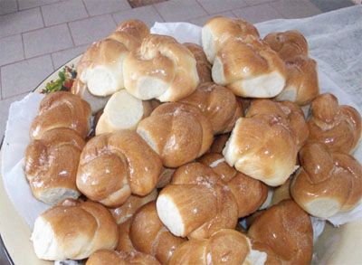
Рациональное питание обучающихся - одно из условий создания здоровьесберегающей среды в общеобразовательных учреждениях, снижения отрицательных эффектов и последствий функционирования системы образования. Недостаточное поступление питательных веществ в детском возрасте отрицательно сказывается на показателях физического развития, заболеваемости, успеваемости, способствует проявлению обменных нарушений и хронической патологии. Важнейшим условием для поддержания здоровья, высокой работоспособности и выносливости человека является полноценное и правильное питание. Вопросы организации школьного питания в последние годы вызывают повышенный интерес. Основу предполагаемых подходов составляет внедрение новых схем питания школьников и использование современного высококачественного оборудования, позволяющего при минимальных затратах обеспечить питание школьников на уровне требований сегодняшнего дня. Поэтому администрация МБОУ «СОШ №48» сегодня уделяет большое внимание вопросам жизни и здоровья детей и подростков. Особенно сейчас остро встал вопрос об организации правильного школьного питания. Питание должно быть сбалансированным, в течение дня ребенок должен получать необходимый для этого минимум пищевых и минеральных веществ. Если учесть, что большую часть времени дети проводят в школе, то и полноценно питаться они должны здесь же.
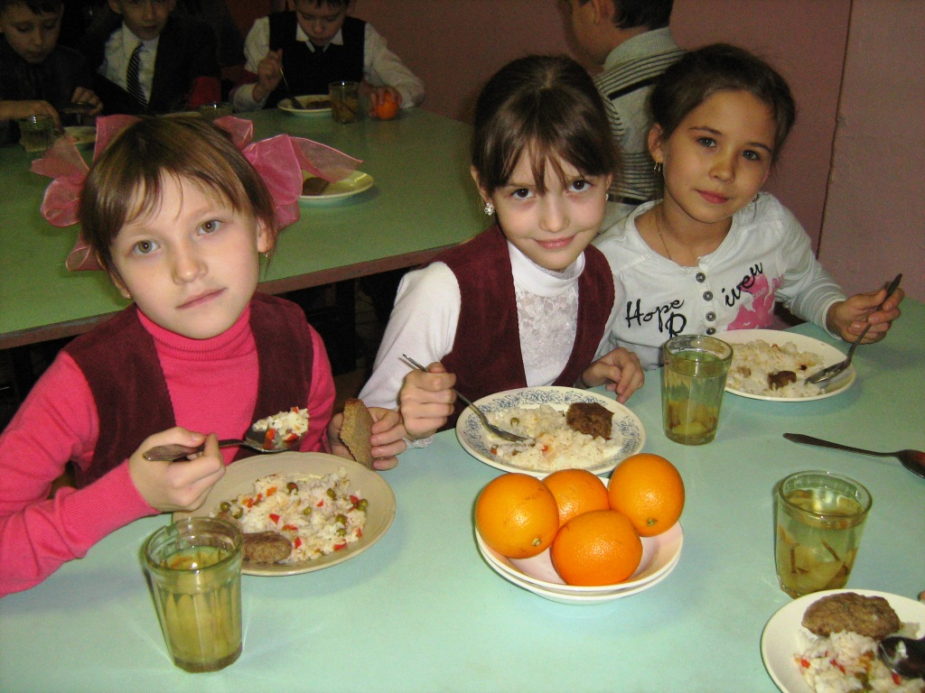
Очень важно, чтобы школы стала началом распространения знаний и умений в построении здорового питания. В связи с этим наша школа приняла участие в проекте «Школьное питание».
Наш дружный коллектив выражает огромную благодарность Минобразования Чувашии, городскому муниципалитету, управление образования администрации города Чебоксары за эффективную реализацию проекта. Надеемся, что забота о питании школьников благотворно отразится на их учебных успехах и качестве здоровья, ведь недаром девиз модернизации школьных столовых «Правильно питайся – здоровья набирайся!».
В период каникул шла реконструкция школьной столовой: провели капитальный ремонт в пищеблоке и косметический в обеденном зале, меняли электрооборудование и коммуникации. В рамках Комплекса мер по модернизации системы образования в школу поступило 26 видов технологического оборудования на сумму 1, 295,773,12. Посудомоечные машины, новые холодильники, мощные овощерезки и мясорубки позволят улучшить качество пищи и разнообразить меню.
Приметой модернизации системы школьного питания стали парокнвектоматы, которые позволят готовить блюда на пару, сохраняя при этом витамины и микроэлементы, и аппетитный внешний вид. Школьников после осенних каникул встретили сверкающая линия раздачи, пища не поддается холодной - для этого установлены мармиты, для разнообразия салатной продукции установлены холодильные витрины

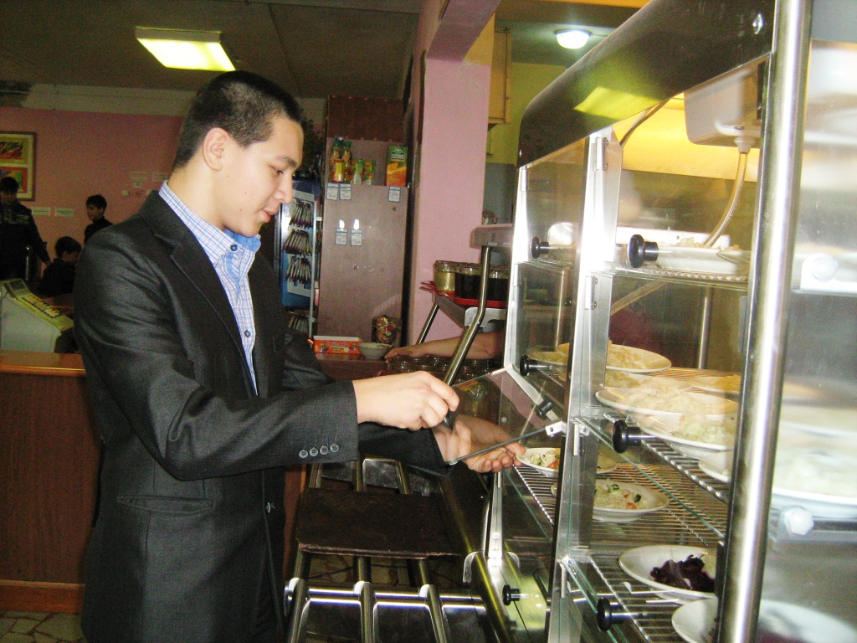

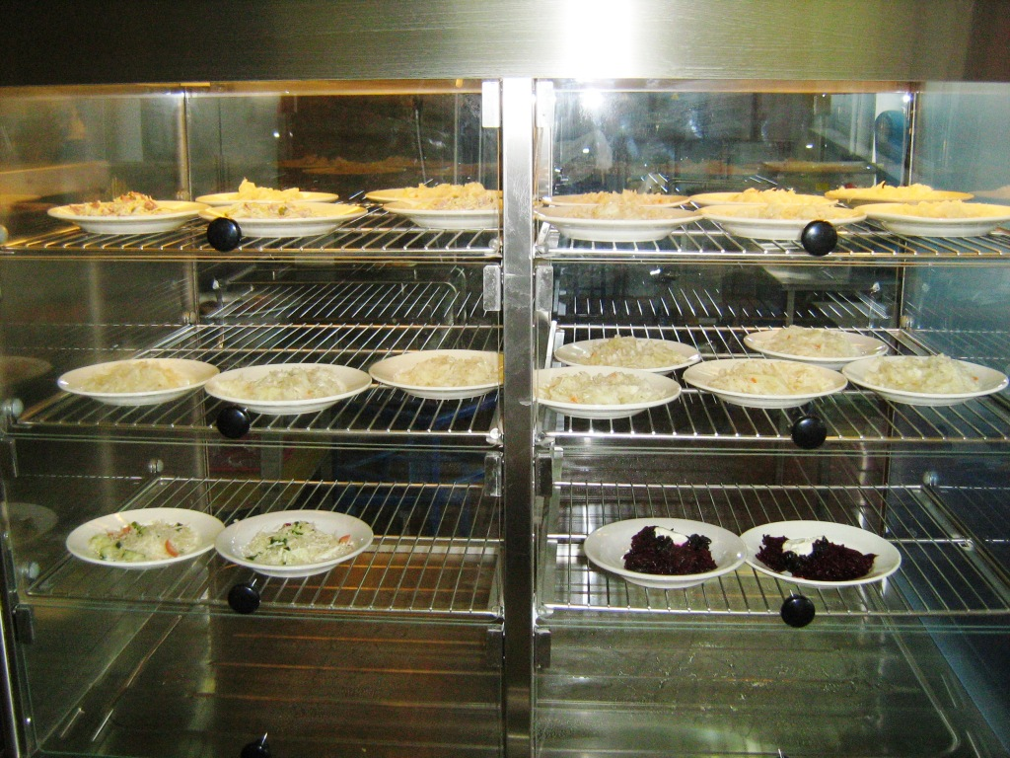

Радуются сложившимся переменам и родители, благодаря системе безналичного расчета за питание, они получают смс - уведомления, что ребенок позавтракал или пообедал в школе, а не ходил, голодны или побежал в соседний со школой магазин за чипсами и газировкой.

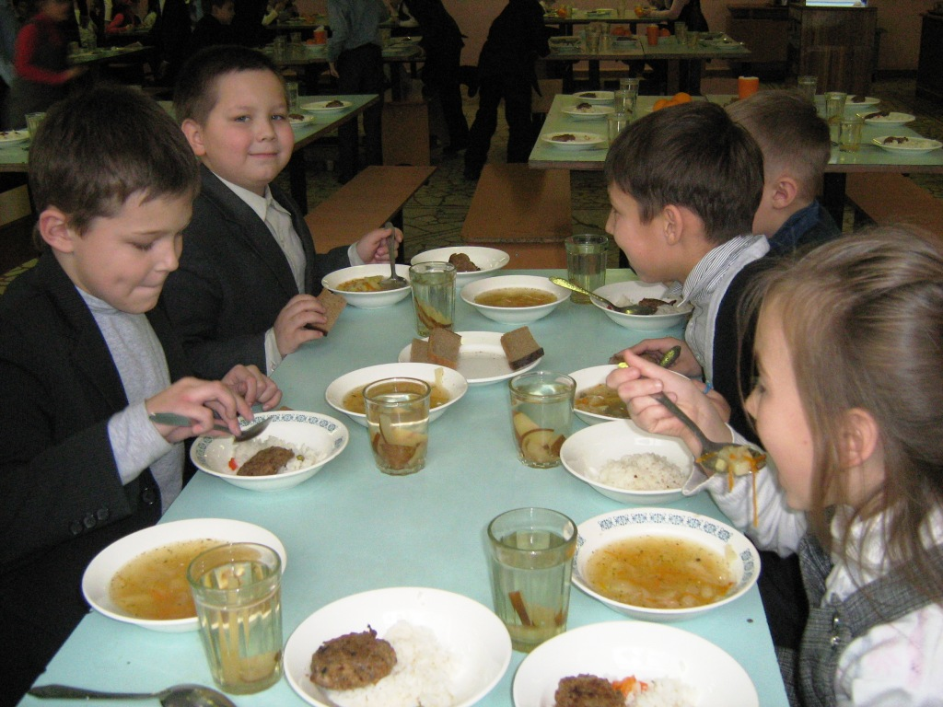
Школьная столовая полностью укомплектована необходимой посудой. Ее чистоте уделяется повышенное внимание. Мытье и дезинфекция производятся с соблюдением всех норм санитарно-гигиенического режима, используются самые лучшие средства дезинфекции. В работе постоянно находятся два комплекта столовых приборов. Это позволяет увеличить время дезинфекции. За время работы в школе не было ни одного случая заболевания кишечной инфекцией по вине столовой. Перед входом в помещение столовой для мытья рук учащимися организовано специальное место, оборудованное сушилками для рук.
Необычайно приятна в нашей столовой атмосфера тепла и домашнего уюта. На столах всегда есть салфетки, соль. Дополняют все это красочная наглядная агитация в виде стендов, плакатов. Персонал столовой всегда встречает детей доброжелательными улыбками. Поэтому дети всегда с удовольствием посещают школьную столовую.

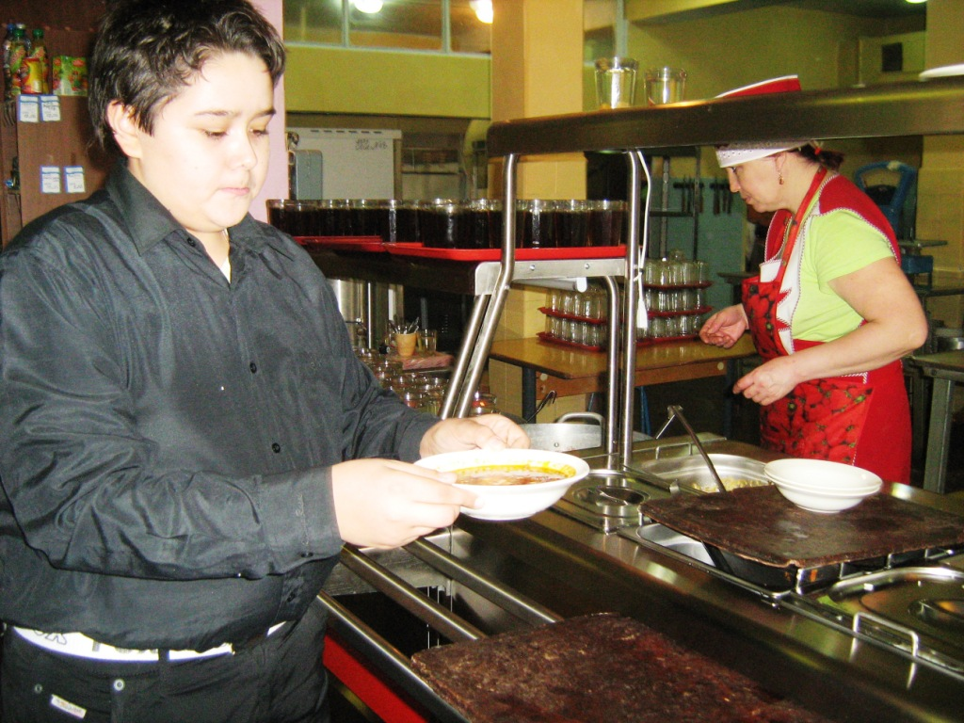
В нашей столовой большое внимание уделяется правильному хранению продуктов. В школе имеется 3 холодильника и 2 холодильный шкаф, предназначенные для хранения разного вида продуктов, причем каждого вида отдельно. Их наличие помогает сохранить качество продуктов до непосредственного их приготовления. Кроме того, в обязанности работников пищеблока входит выполнения всех норм хранения и реализации продуктов, а также выполнение всех санитарно-гигиенических норм.
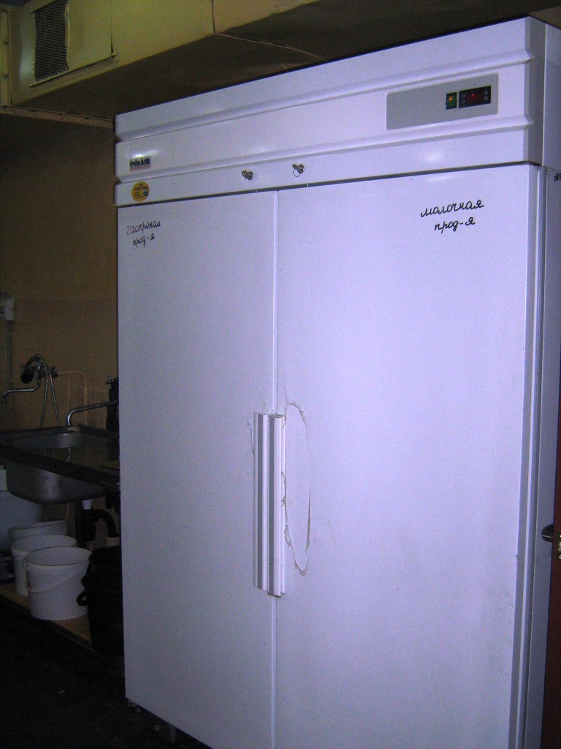

Шеф – повар, повар и кухонный работник столовой имеют профессиональное образование и стаж работы. Периодически проходят курсы повышения квалификации. Все работники пищеблока оснащены спецодеждой. Это позволяет соблюдать необходимые санитарно – гигиенические нормы.
Есть обеденный зал площадью 200кв. м. на 240 посадочных мест.
За качеством питания постоянно следит комиссия, в ее составе директора школы, зав.производством школьной столовой, председатель попечительского совета школы, медицинского работника. Качество получаемой сырой и готовой продукции проверяет бракеражная комиссия. Их совместная работа позволяет контролировать организацию питания в школе, его качество, вносить необходимые коррективы и, в конечном счете, сохранить здоровье каждого ученика нашей школы.
Большое внимание уделяется калорийности школьного питания. Благодаря проекту модернизации школьных столовых у нас появился такой аппарат как пароконвектомат. Его применение помогло расширить приготовление ряда блюд за счет задания для каждого продукта своего особого режима приготовления. При этом обеспечивается не только высокие вкусовые качества, но и сохраняются все полезные свойства продуктов, не происходит разрушение полезных минеральных веществ и витаминов. Большим достоинством пароконвектоматов является то, что в них могут быть одновременно приготовлены рыбные, мясные или овощные блюда, различные гарниры. Использование одного пароконвектомата позволило отказаться сразу от нескольких плит и духовок.

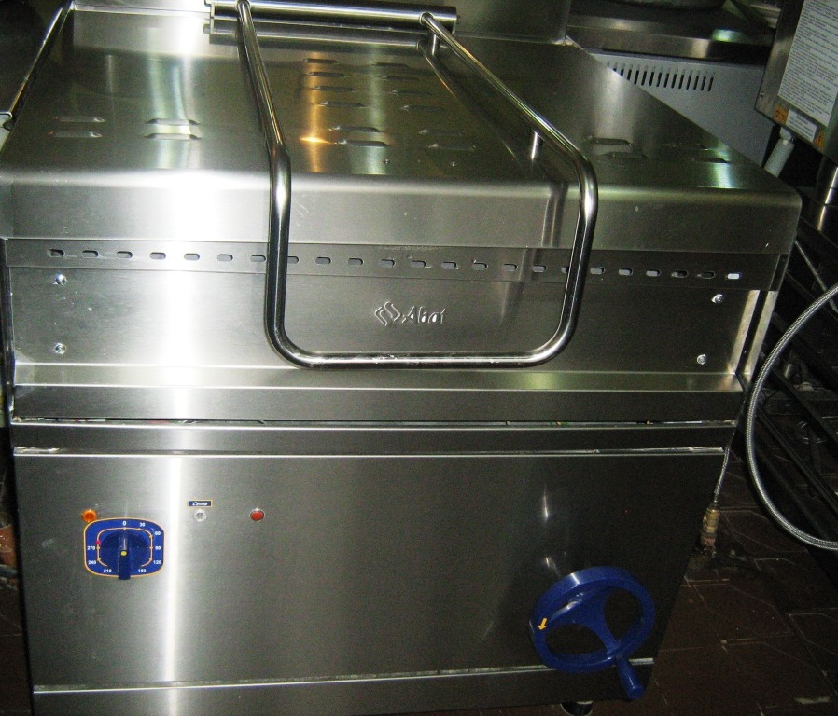

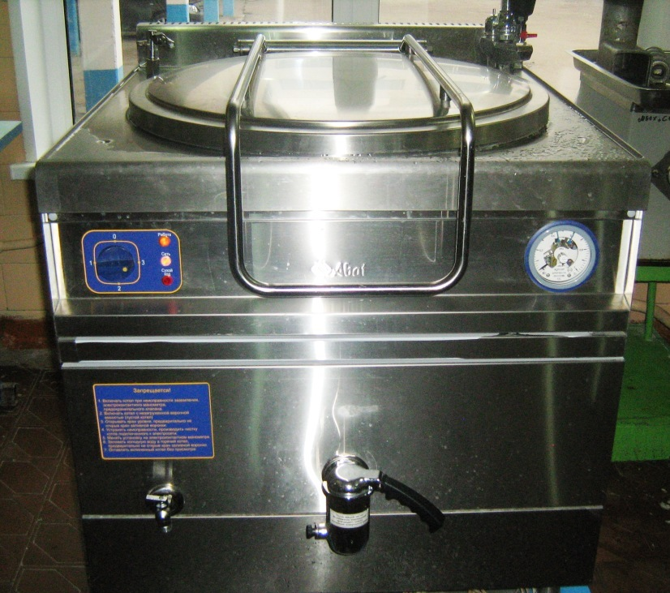
Используется двухнедельное цикличное меню в соответствии с нормами СанПиН, утвержденное управлением Роспотребнадзора.

